Додаток
до рішення 75 сесії Менської міської ради 8 скликання
24 липня 2026 року №
Графічні матеріали
з визначеним місцем розташування земельних ділянок в с. Величківка.

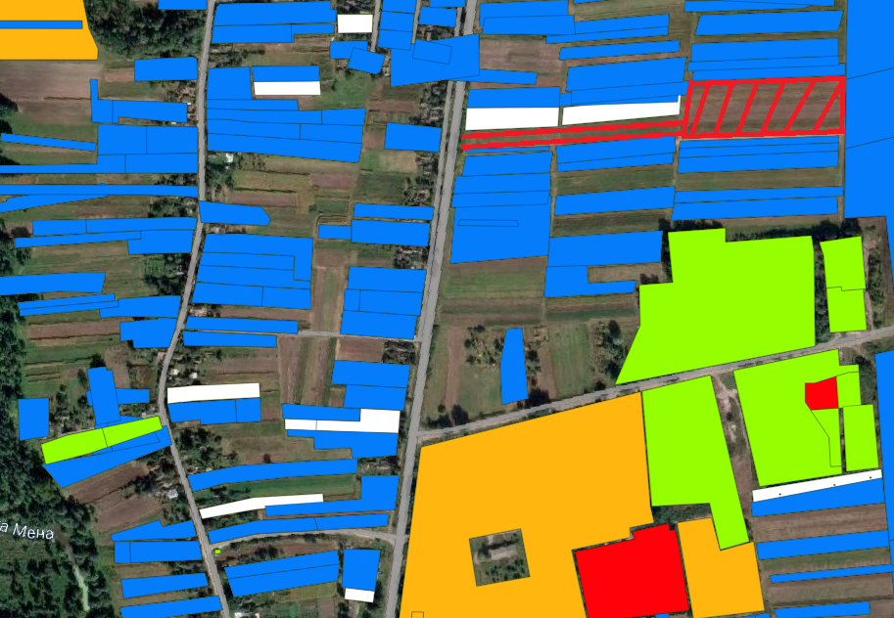
Начальник відділу земельних відносин,
агропромислового комплексу та екології
Менської міської ради Оксана СКИРТА

